МБУ ДО «Центр дополнительного образования детей» Октябрьский район
г.Ростов-на-Дону

Методическая разработка
открытого занятия по бисероплетению

Тема: "Выполнение божьей коровки из бисера, на одном отрезке проволоки»
Объединение «Волшебный бисер»

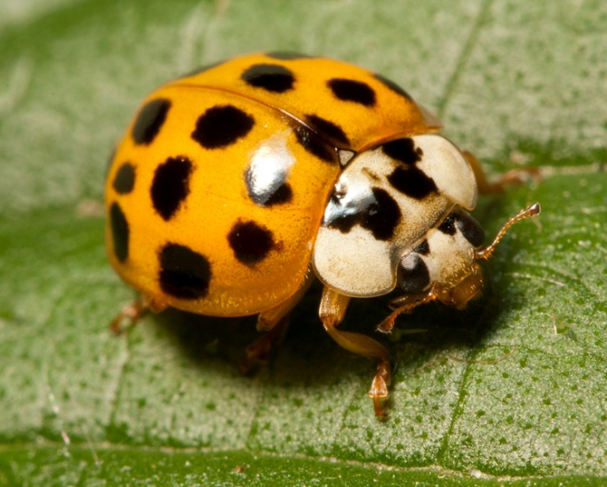
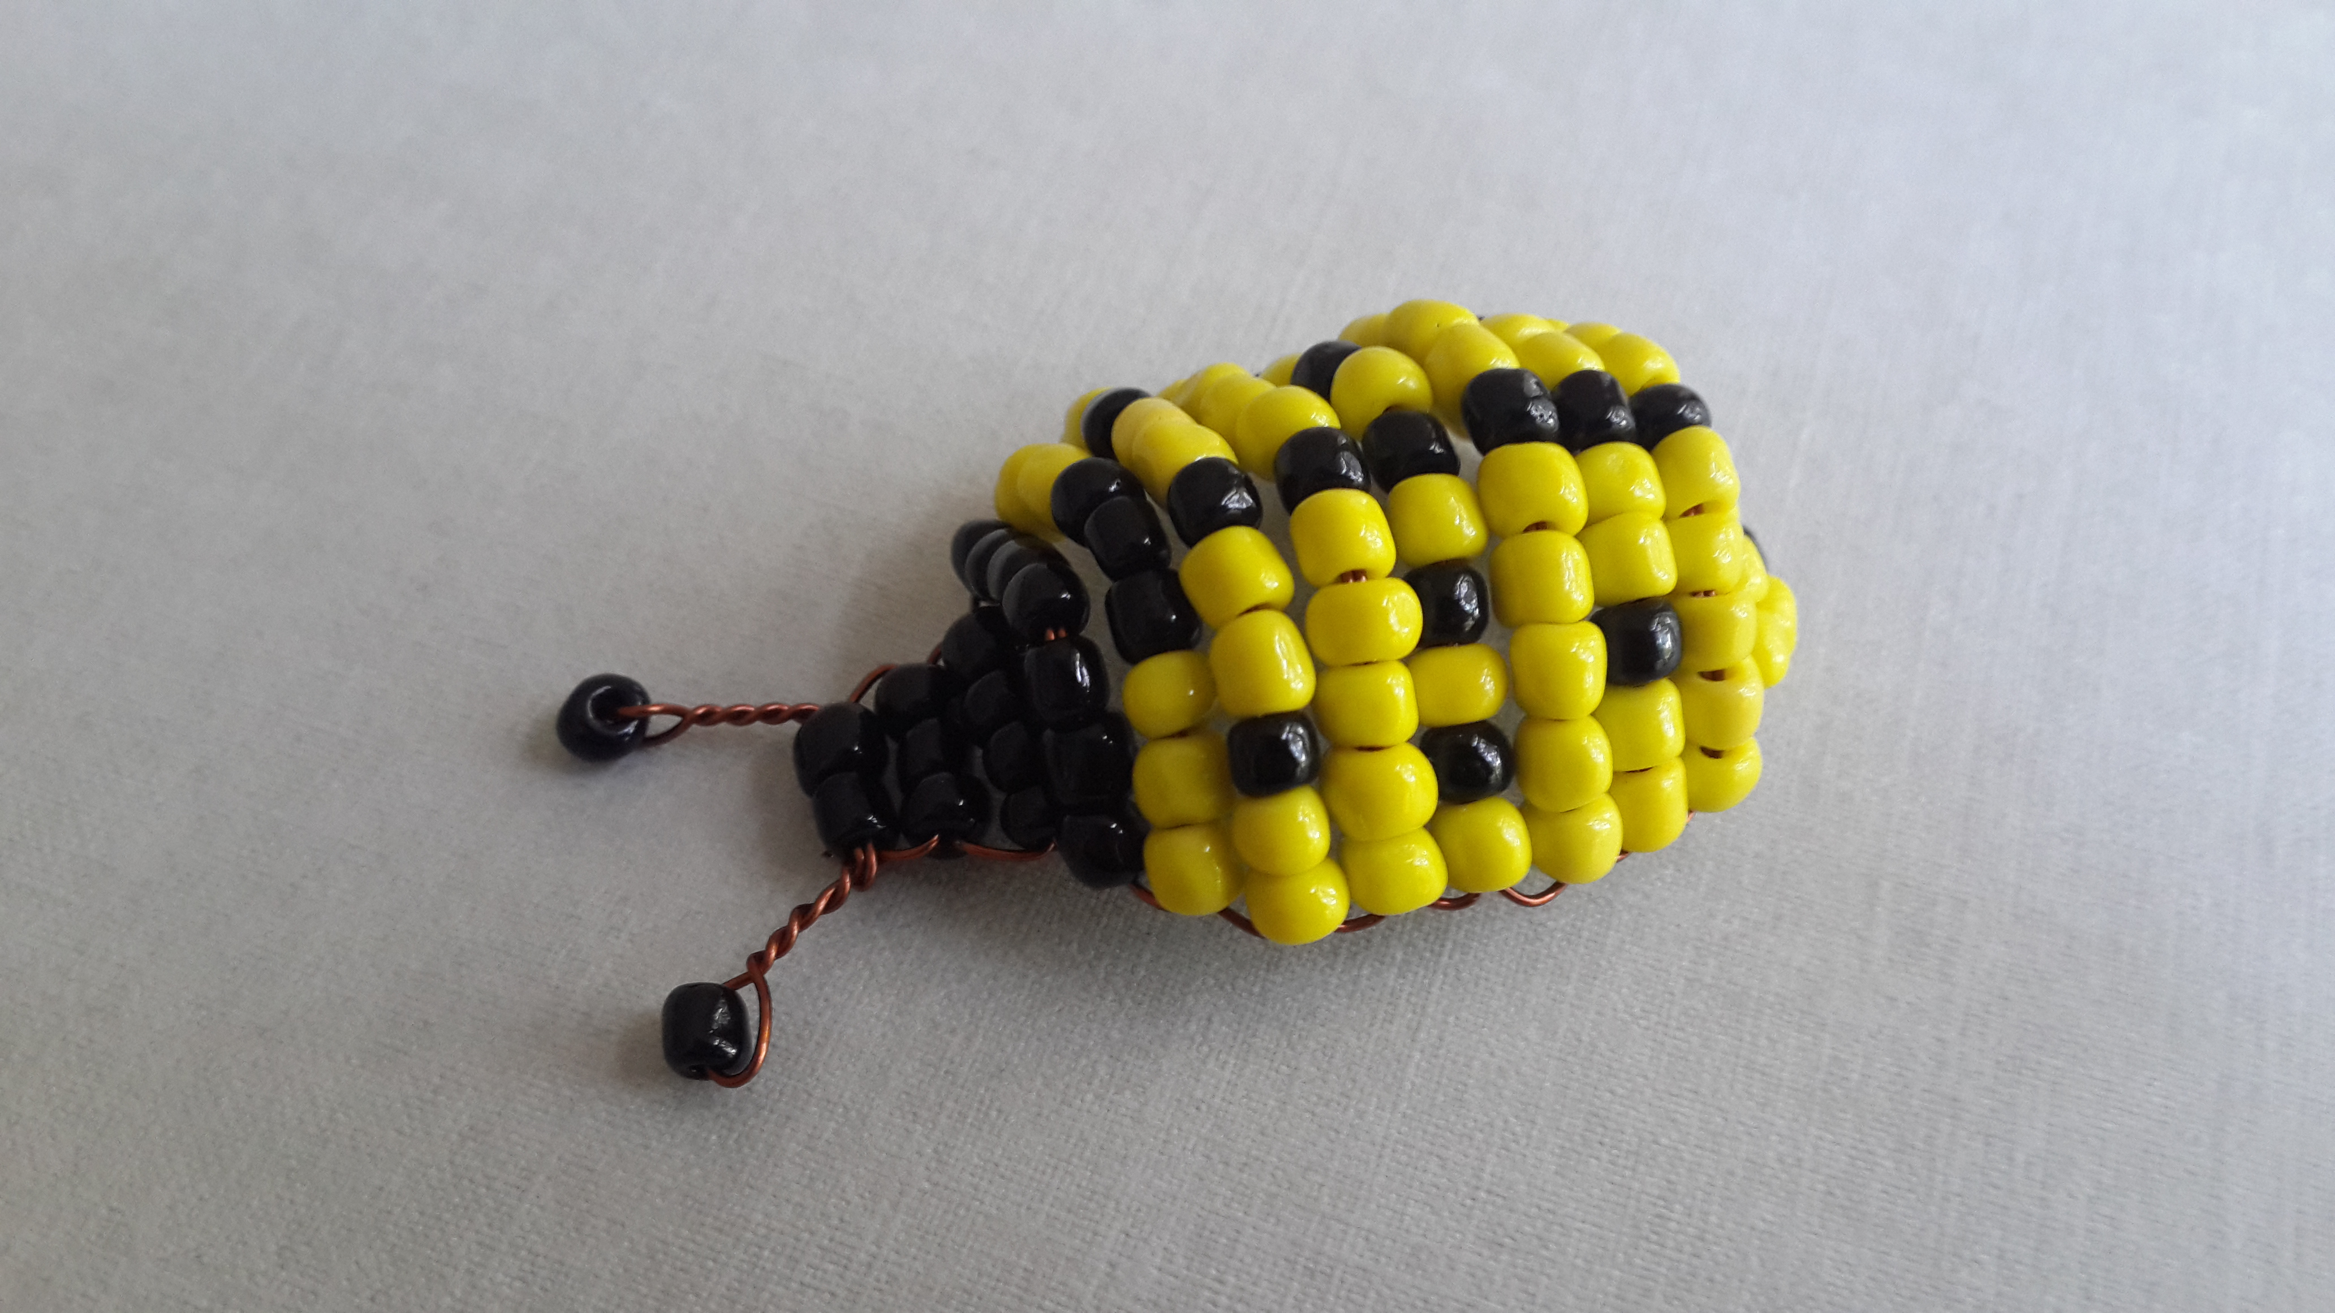

Автор: педагог дополнительного образования
Рукина Елена Николаевна

г. Ростов-на-Дону
2017г.

План-конспект
занятия по бисероплетению

Тема занятия: "Выполнение божьей коровки из бисера, на одном отрезке проволоки» (2 часа)

Тип занятия: комбинированный.

Цель: Расширить знания детей о божьей коровке в процессе бисероплетения.

Задачи:
Образовательные: научить детей выполнению божьей коровки.
Воспитательные: привитие интереса к природе, воспитание эстетического отношения к действительности, трудолюбия, аккуратности, усидчивости, терпения, умения довести начатое дело до конца, взаимопомощи при выполнении работы, экономичного отношения к используемым материалам, привитие основ культуры труда. Воспитывать бережное отношение к природе через понимание взаимосвязи всего живого на земле.
Развивающие: развитие мелкой моторики рук, внимания, образного мышления, творческих способностей, формирование эстетического и художественного вкуса.
Способствовать творческому отображению окружающего мира.

Метапредметные связи: экология, природоведение, технология, литература.
Инструменты, материалы: для обучающихся: 2 крышечки для бисера, бисер №5 жёлтый (красный или оранжевый), чёрный, проволока № 0,5-150см., схема.
для педагога: план- конспект, ножницы, наглядные пособия, ТСО.

План занятия

- Организационный момент: приветствие, сообщение темы занятия. -1 мин.
- Теоретические сведения. Презентация - 7 мин.
- Техника безопасности - 1 мин.
- Практическая часть - 37 мин.
- Физкультминутка - 1 мин.
- Практическая часть - 37 мин. (продолжение)
- Рефлексия. – 2 мин.
- Итог: обсуждение качества работы - 2 мин.
- Уборка рабочего места -2 мин.

Ход занятия:
Орг. момент: (1 мин.)

Ребята! Попробуйте отгадать загадку.

С листьев тлю она съедает,
Следить за садом помогает.
Вот она взлетела ловко.
Это -…….

Ответы детей.

-Тема нашего занятия: "Выполнение божьей коровки из бисера, на одном отрезке проволоки»

Л. Ликбеза
Вот так чудо! Вот потеха!
Всколыхнулся сад от смеха:
Тучкой с неба очень ловко
Вниз пикируют коровки,
Словно капельки-дождинки.
Красные мелькают спинки.
Слышен лёгкий шелест крыльев.
В сад десантники спустились.
На капусту часть их села,
Тлю на ней мгновенно съела.
Кто-то чистит помидоры.
У коровок жёсткий норов:
Крох всех вредных с грядок гонят,
Ведь от них растенья стонут,
Не дают цветам раскрыться,
Стали серыми их лица.
А коровки боевые
Всё почистили, помыли.
Чёрно-красной взвились тучей,
Сильным воинством могучим.
И куда пришла беда,
Вмиг слетятся все туда.
Благодарны им растенья,
Труд полезный, без сомненья.
Сад всех радует здоровьем.
Вот спасибо вам, коровки!

Теоретические сведения. «Божья коровка». (7 мин.)

Божья коровка – это членистоногое насекомое, которое относится к отряду жесткокрылые, семейству божьи коровки (лат. Coccinellidae).

Откуда появилось название божья коровка?
Научное название божья коровка получила благодаря своей необычно яркой окраске – латинское слово «coccineus» соответствует понятию «алый». А простонародные прозвища, которыми одарили божью коровку во многих странах мира, говорят об уважении и симпатии людей к этому насекомому. Например, в Германии и Швейцарии она известна как «жучок Девы Марии» (Marienkaefer), в Словении и Чехии божью коровку называют «Солнышко» (Slunecko), а многие латиноамериканцы знают ее как «коровку Святого Антония» (Vaquita de San Antonio).
Происхождение русского названия божьей коровки точно не известно. Одни исследователи склоняются к версии, что это связано со способностью насекомого в случае опасности выделять «молоко» – специальную ядовитую жидкость (гемолимфу), отпугивающую хищников. А «божья» означает кроткая, безобидная. Другие считают, что прозвище «божьи коровки» эти насекомые получили из-за того, что уничтожают тлю и способствуют сохранению урожая.
Размер божьей коровки колеблется от 4 до 10 мм. Форма тела насекомых почти круглая или вытянуто-овальная, плоская снизу и сильновыпуклая сверху. Его поверхность у некоторых видов божьих коровок покрыта тонкими волосками. В строении тела божьих коровок выделяют голову, спинку, грудь, состоящую из трех отделов, три пары лапок, брюшко, и крылья с надкрыльями. Голова насекомого маленькая, неподвижно соединена с грудью и, в зависимости от вида, может быть немного вытянута. Глаза божьей коровки относительно большого размера. Усики, состоящие из 8-11 члеников, обладают большой гибкостью. Всего у божьих коровок 6 лапок, которые имеют умеренную длину.
Летают божьи коровки при помощи двух задних крыльев. Передние крылья божьей коровки в процессе эволюции трансформировались в жесткие надкрылья, служащие защитой для основной пары на тот период, пока коровки находятся на земле.
В качестве защиты от хищников, например, птиц, божьи коровки выделяют кантаридин, ядовитую желтую жидкость, которая имеет неприятный запах. Кроме того, яркая расцветка коровки также отпугивает от нее потенциальных врагов. Цвет защитных покровов божьей коровки может быть ярко-красным, насыщенно желтым, черным, темно-синим или коричневым с пятнами черного, желтого, красного или белого цвета различной конфигурации. У одних видов божьих коровок эти пятна могут сливаться в абстрактные узоры, у других они вообще отсутствуют. Часто узор на спинке является признаком, по которому можно различить пол божьей коровки.
Практически ни одно животное или насекомое не способно нанести вред представителям семейства. Однако существует враг, против которого бессильна яркая окраска и ядовитая гемолимфа божьих коровок. Называют этих насекомых динокампусы. Они выбирают места для кладки своих яиц в телах куколок или взрослых особей божьих коровок. В процессе развития паразиты уничтожают своего хозяина.
В многочисленное семейство божьих коровок входит более 4 000 видов, разделенных на 7 подсемейств, которые включают в себя приблизительно 360 родов.
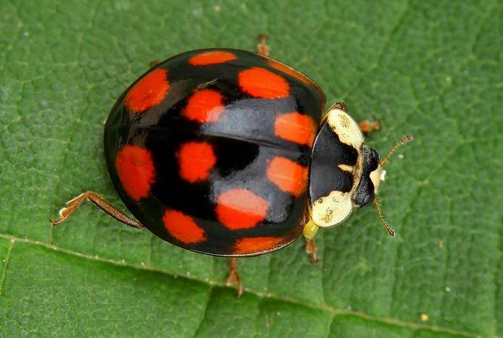

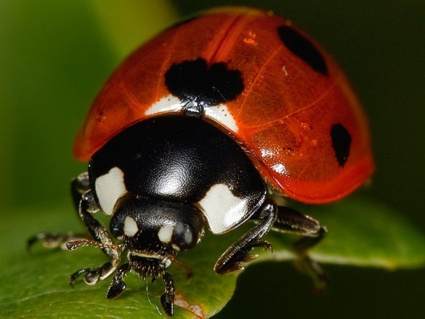
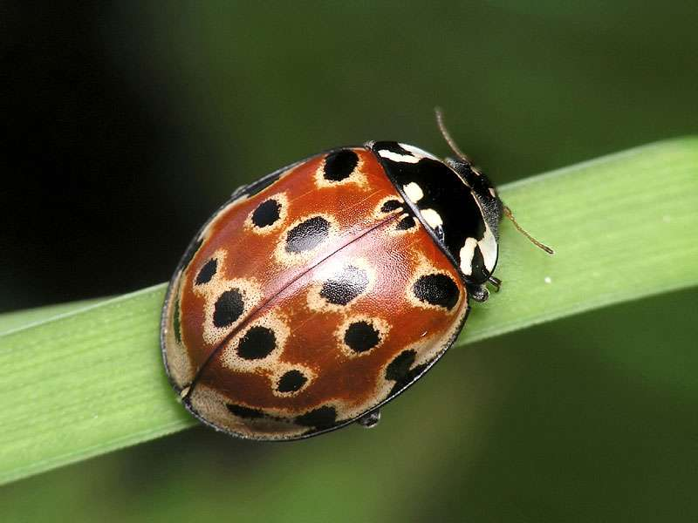

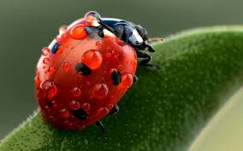

Техника безопасности:(1 мин.)
-Во время работы нужно быть внимательными.
-Следить за тем, чтобы не пораниться острыми концами проволоки.
-Нельзя проволоку и бисер брать в рот.
-Нельзя затягивать проволоку зубами.

Практическая работа:(34 мин.)
-Как мы называем бисер в соответствии с формой?
Дети отвечают: «Батоны», «Булочки», «Оладушки», «Блинчики».
-Божью коровку мы будем выполнять «Булочками».
-Проволоку надо хорошо затягивать, чтобы работа получилась красивая и качественная. Фигурку мы выполняем «на изгиб». Крутить усики необходимо от себя.

Набрать первый ряд, спустить вниз к центру проволоки. Затем добавить второй ряд и пропустить сквозь него встречным ходом второй конец проволоки необходимо уровнять оба конца и подтянуть второй ряд к первому. Выполнять последующие ряды в соответствии со схемой, придавая изогнутую форму. Туловище плетем с нижнего конца, заканчиваем усиками. Для изготовления усиков и набрать на проволоку бусинку, согнуть ее петлей и скрутить от себя . Концы проволоки спрятать в последний, а затем в предыдущий ряд, лишнюю проволоку отрезать.
Физкультминутка: Зарядка для глаз. (1 мин.)
Продолжение практической части.(34 мин.)
Рефлексия: (2 мин.)
Для чего нужна яркая расцветка ?
Какого размера бывает божья коровка ?
Чем питается божья коровка?
Что такое гимолимфа, катандирин?
Чему вы сегодня научились?
Было ли вам трудно?

Итог: (2 мин.)
мини –выставка(фон- «Цветочная поляна» на ватмане)

Обсуждение качества работы. (2 мин.)

Уборка рабочего места.(2 мин.)

Схема:
- Черный бисер
- Желтый (красный или оранжевый) бисер

